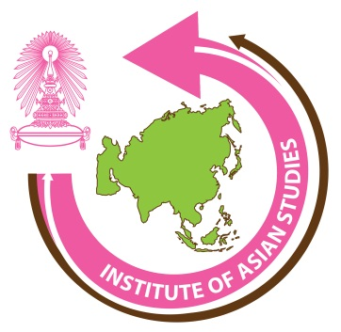

**สถาบันเอเชียศึกษา จุฬาลงกรณ์มหาวิทยาลัย**

**กำหนดการ**

**โครงการ การจัดการองค์ความรู้**

**เรื่อง “ความรู้ทางการเงินและการลงทุน”**

**วันจันทร์ ที่ 28 มีนาคม 2559 เวลา 13.15 – 15.00 น.**

**ณ ห้องประชุม ชั้น 3 อาคารประชาธิปก-รำไพพรรณี จุฬาลงกรณ์มหาวิทยาลัย**

13.15 – 13.30 น. ลงทะเบียน

13.30 – 13.35 น. กล่าวเปิดโครงการ การจัดการองค์ความรู้

โดย ผู้ช่วยศาสตราจารย์ ดร.ภาวิกา ศรีรัตนบัลล์

รองผู้อำนวยการสถาบันเอเชียศึกษาฝ่ายบริหาร

13.35 – 15.00 น. วิทยากร บรรยายโดย

**คุณพนิดา ประพันธ์วัฒนะ**

ผู้อำนวยการศูนย์วิเคราะห์รายได้และปฏิบัติการลงทุน

ศูนย์วิเคราะห์รายได้และปฏิบัติการลงทุน จุฬาลงกรณ์มหาวิทยาลัย

แลกเปลี่ยนความรู้และประสบการณ์

คำถามคำตอบ

ตอบแบบประเมินโครงการ